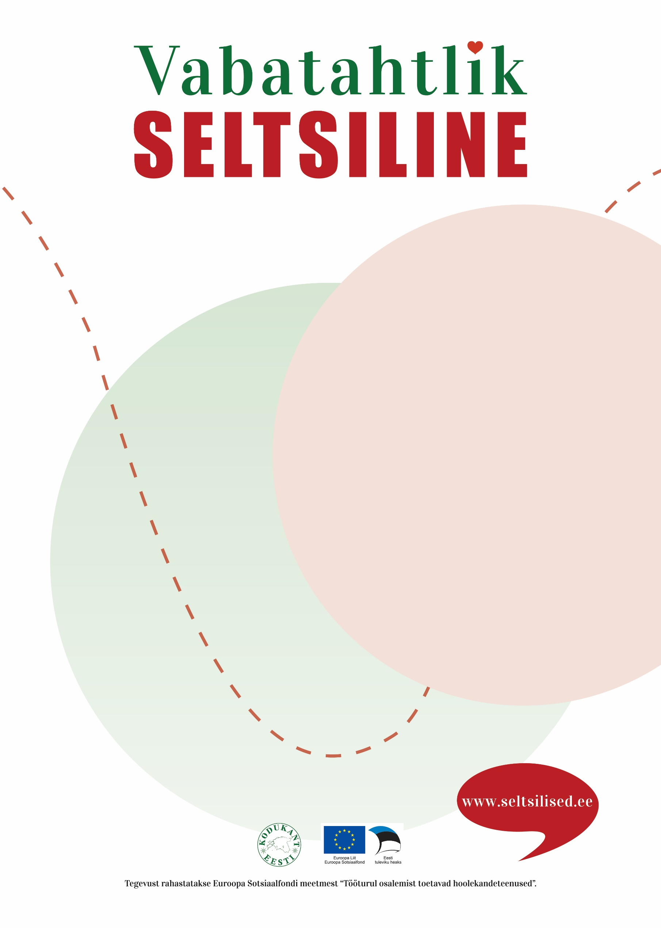

TULE OSALEMA KOGUKONDADE ÕPIKOTTA
„KUIDAS SAAME KOGUKONNAS MÄRGATA JA KAASATA NEID, KES VAJAVAD TUGE“ ?
13. märtsil kell 17.00- 19.00
Põhja- Sakala Kultuurikeskus
Suure- Jaani
Õpikotta ootame kogukondade ja MTÜ de eestvedajaid, külavanemaid jt huvilisi, kes soovivad laiendada oma tegevusi ning kaasata neisse enim ka eakaid ja erivajadustega täiskasvanud kogukonnaliikmeid.
Õpikojas:
- tutvustame teile, kes on vabatahtlikud seltsilised ja mida ta teeb, kuidas toimetab;
- selgitame, mis on varajase märkamise kogukonnamudel ja kuidas seda saab kogukonna heaks kasutada;
- arutleme koos, kuidas alustada kogukonnas eakate ja eruvajadusetega täiskasvanute kaasamist kogukonna ühistesse tegevustesse;
- Loome ühise infovõrgustiku ja tutvustame võimalusi kogukonna sotsiaaltöö rahastamiseks
Õpikoda juhivad: Kogukondade koolitaja ja mentor Krista Pegolainen-Saar, Tuhalaane külavanem Enn Sarv ja Viljandimaa seltsiliste koordinaator Ene Saar
Õpikoda on osalejatele tasuta ja selle viib läbi Ühendus KodukantViljandimaakoostöös Vabatahtlike seltsiliste liikumisega.
Õpikojas osalemiseks palume registreeruda hiljemalt 10. märtsiks siin: https://forms.gle/oHpM6zrM9jFykxu86
Täiendav informatsioon:
Enn Sarv
Ühendus KodukantViljandimaa
Tel: 5148840
Tegevust toetab Kohaliku omaalgatuse programm

